УДОСКОНАЛЕНІ ПРУЖНІ ШАРНІРНО-КОМПЕНСУЮЧІ РОЛИКООПОРИ СТРІЧКОВИХ КОНВЕЄРІВ ДЛЯ ТРАНСПОРТУВАННЯ КУСКОВИХ ВАНТАЖІВ
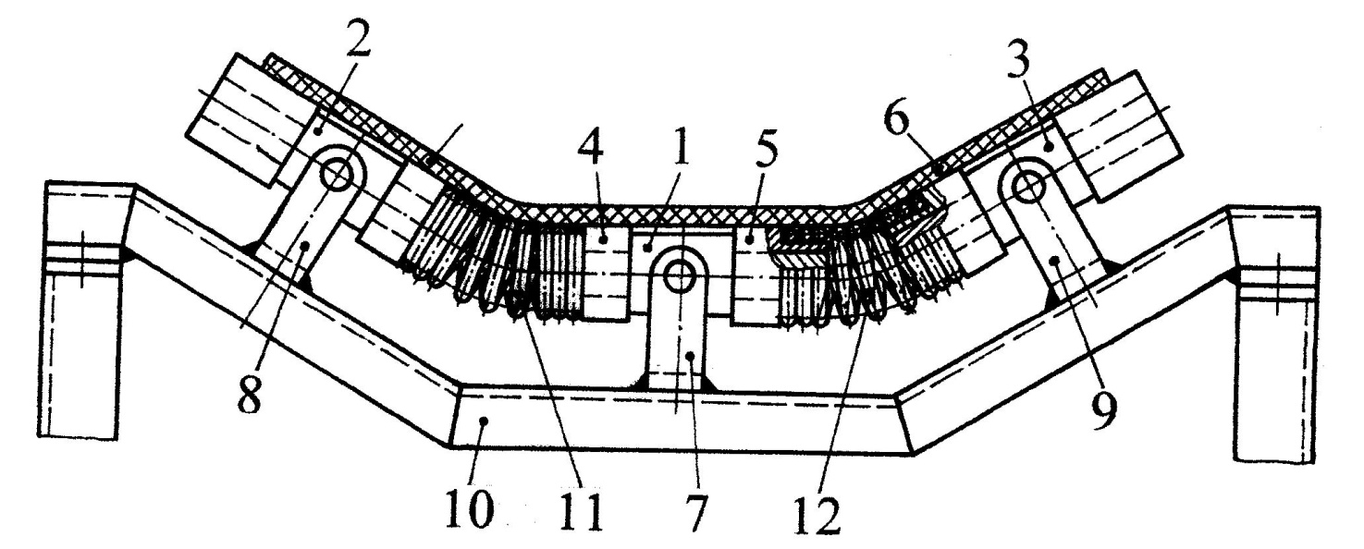
Схема роликоопори стрічкового конвеєра з витими циліндричними пружинами згину: 1, 2, 3 – осі; 4, 5 – ролики вісей; 6 – стрічка; 7, 8, 9 – стійки; 10 – постав; 11, 12 – циліндричні пружини згину.
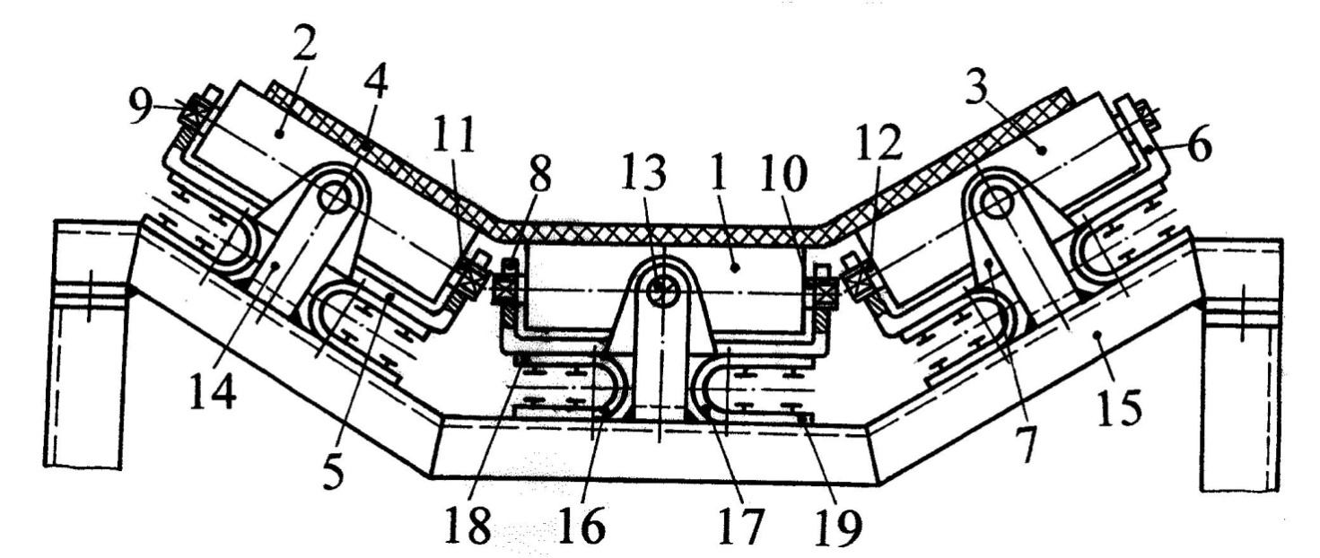
Схема роликоопори з пластинчастими пружинами згину U-подібної форми: 1, 2, 3 – ролики; 4 – стрічка; 5 – коромисла; 6, 7 – лапки; 8 – прорізи; 9 – кінці вісей; 10, 11, 12 – осі роликів; 13 – отвори; 14 – стійки; 15 – постав; 16, 17 – пружини згину; 18, 19 – кінці пружин.

